**学习主题：走进变拍子（二）**

1. **学习目标**

同学们，今天我们学习的主题是《走进变拍子（二）》。上节课我们学习了《我们美丽的祖国》这首歌曲，初步了解三拍变二拍的变拍子，这节课我们进一步了解变拍子的种类，在音乐实践活动中感受变拍子。

1. **学习活动**

活动1：复习上节课歌曲《我们美丽的祖国》，用声音和肢体动

作中回顾三拍子变二拍子的变拍子知识点。

活动2：进一步学习变拍子，欣赏《小草啊小草》，用打击乐的声效表现二变三节拍交替变换，感受节奏紧凑和松弛塑造的音乐形象。

活动3：对比《我们美丽的祖国》在变拍子上异同,结合两首声乐作品片段，引导学生感受不同的变拍子，以及变拍子拍号标记方法。

活动4：演唱《小草啊小草》 体会二拍子变三拍子的变拍子。

活动5：创编活动，出示几个节奏让学生选择创编变拍子节奏。

活动6：分享创编成果。

1. **学习资源**

**1. 《小草啊小草》歌片**

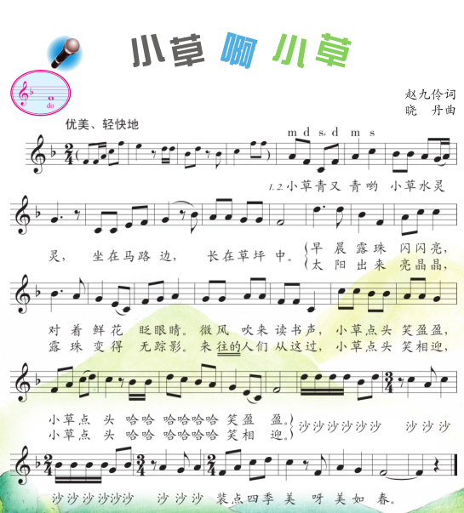

2. **变拍子**

在乐曲中，各种拍子交替出现，叫做变换拍子。变拍子它的拍号歌根据歌曲或乐曲的需要，可以写在变换的位置上，也可以写在乐曲开始的地方。